ΒΟΥΛΗ ΤΩΝ ΕΛΛΗΝΩΝ ΑΠΟΣΠΑΣΜΑ
Πρωτ. Από τα επίσημα Πρακτικά της ΟΗ', 5 Φεβρουαρίου 1998,
Αριθ. Συνεδρίασης της Ολομέλειας της Βουλής, στην οποία
Διεκπ. ψηφίστηκε το παρακάτω σχέδιο νόμου:
Κύρωση Συμφωνίας μεταξύ των Κρατών Σένγκεν Βελγίου,
Γερμανίας, Γαλλίας, Ιταλίας, Λουξεμβούργου, Κάτω Χωρών, αφ' ενός,
και της Πολωνίας, αφ' ετέρου, για την επανεισδοχή προσώπων
σε μη νόμιμη κατάσταση

Άρθρο πρώτο
Κυρώνεται και έχει την ισχύ, που ορίζει το άρθρο
28 παρ. 1 του Συντάγματος, η Συμφωνία μεταξύ των Κρατών Σένγκεν Βελγίου,
Γερμανίας, Γαλλίας, Ιταλίας, Λουξεμβούργου, Κάτω Χωρών, αφ' ενός,
και της Πολωνίας, αφ' ετέρου, για την επανεισδοχή προσώπων σε μη νόμιμη
κατάσταση, που υπογράφηκε στις Βρυξέλλες στις 29 Μαρτίου 1991, στην
οποία προσχωρεί η Ελληνική Δημοκρατία, μετά από πρόσκληση του Υφυπουργού
Ευρωπαϊκών Κοινοτήτων της Ισπανίας. Το κείμενο της Συμφωνίας σε πρωτότυπο στη γαλλική γλώσσα και σε μετάφραση στην ελληνική έχει ως εξής:

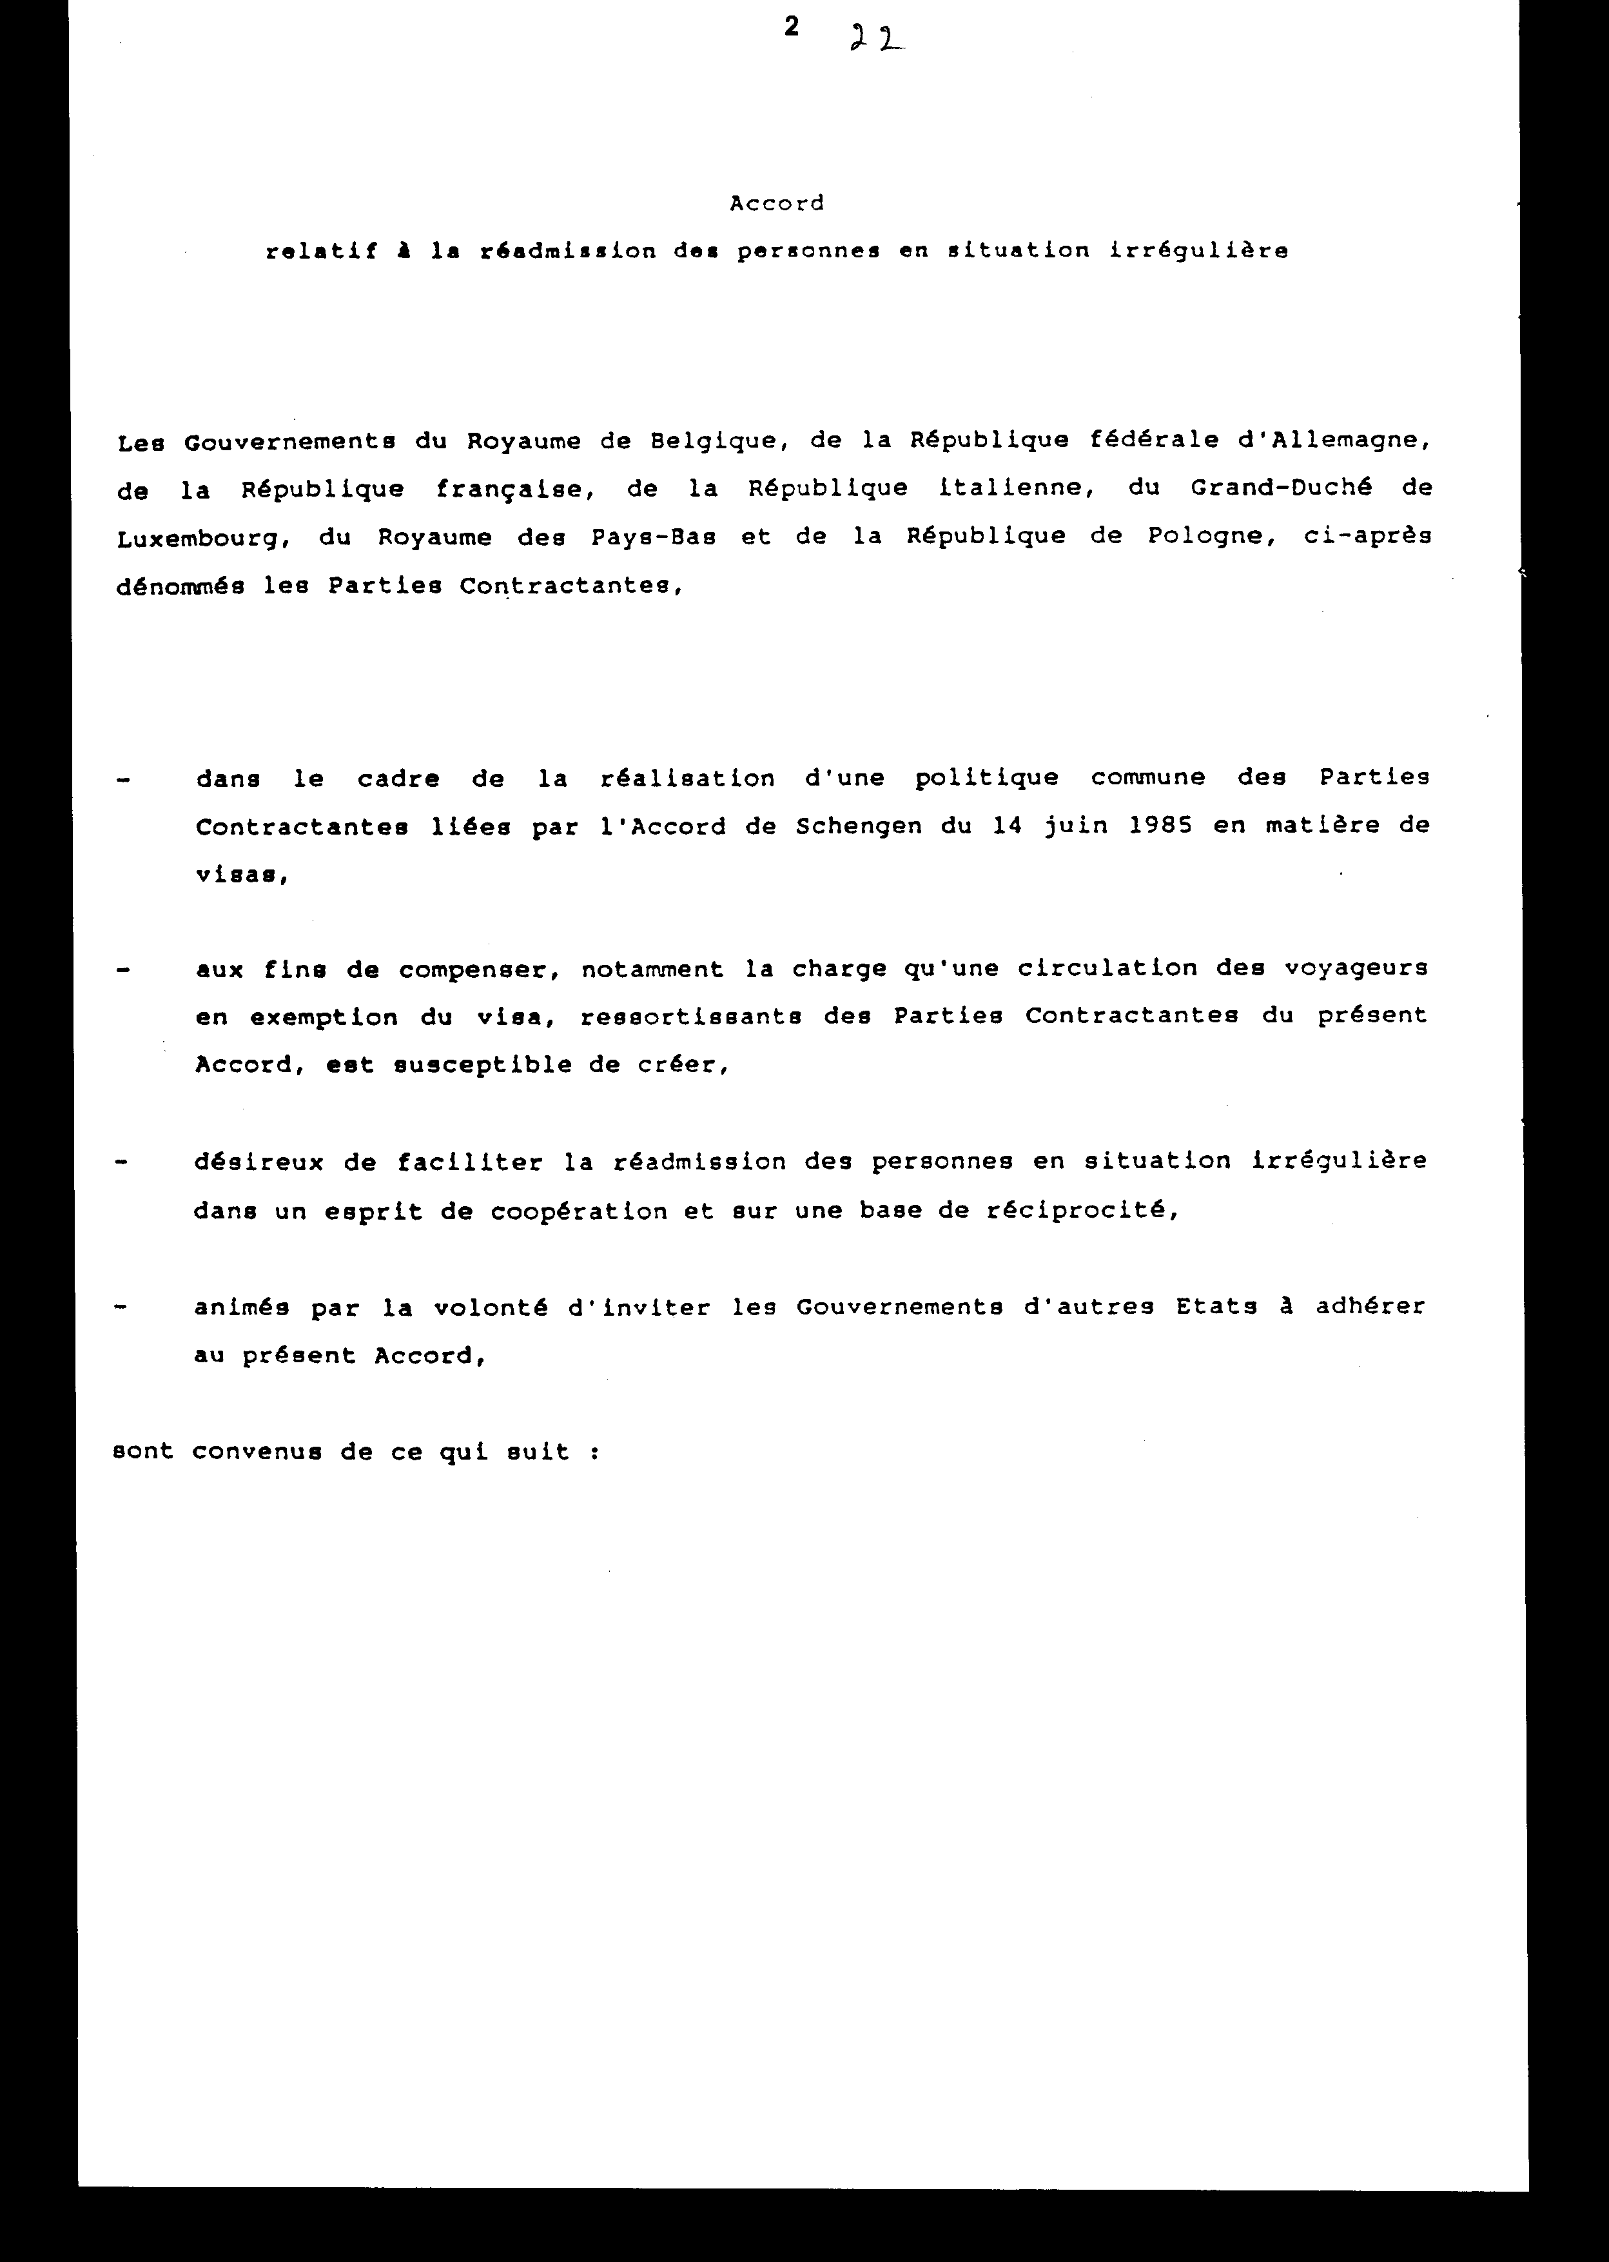
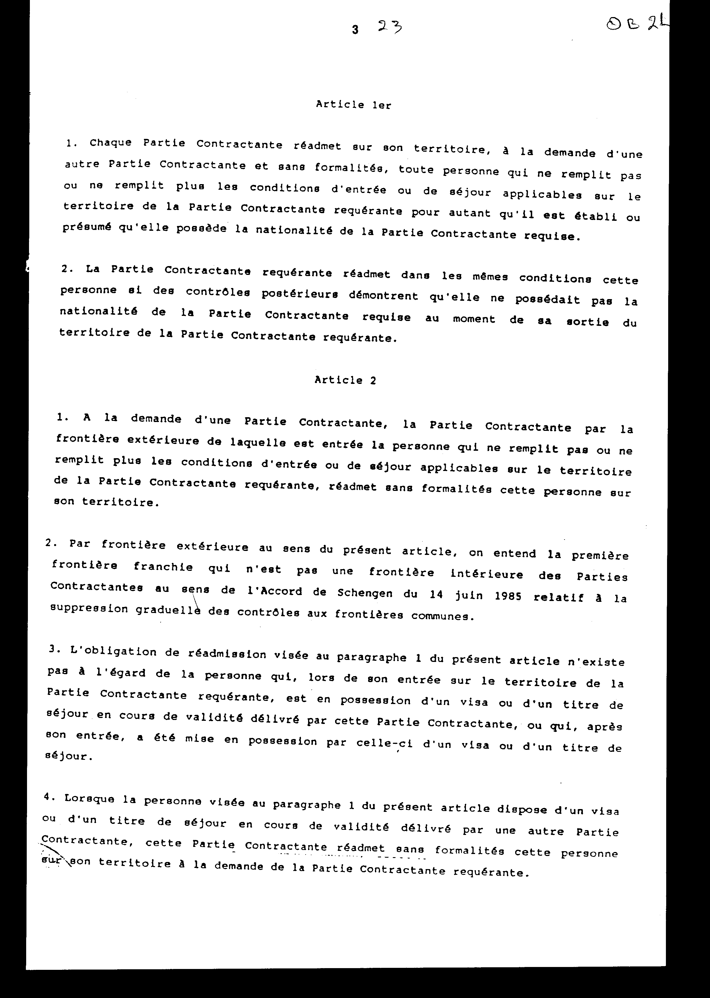
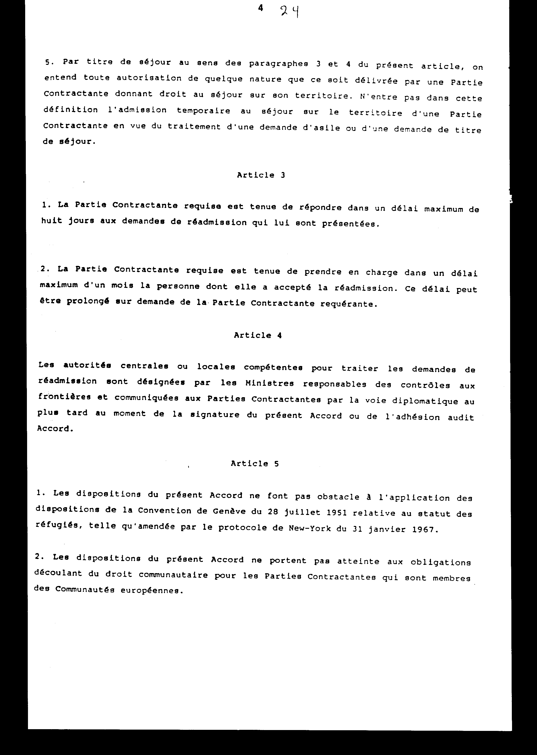
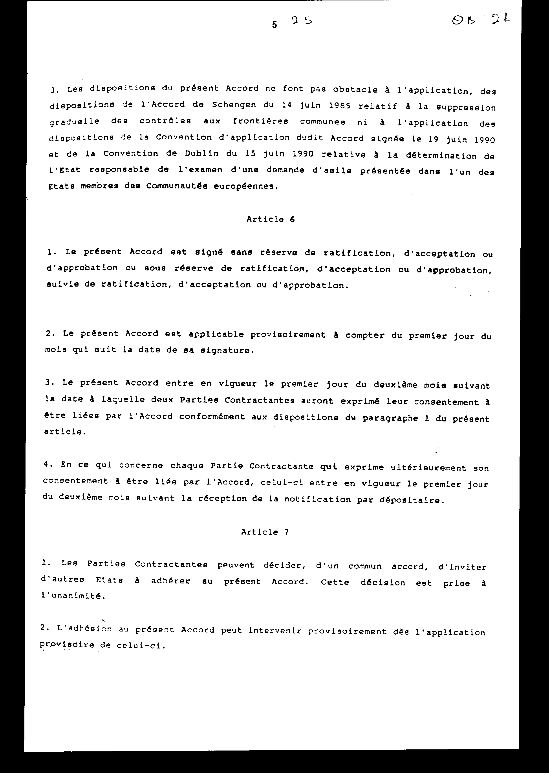
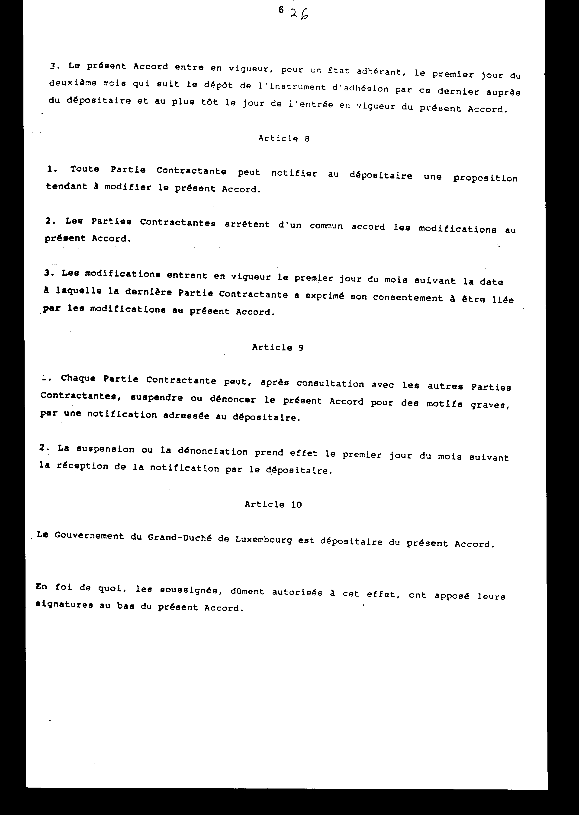
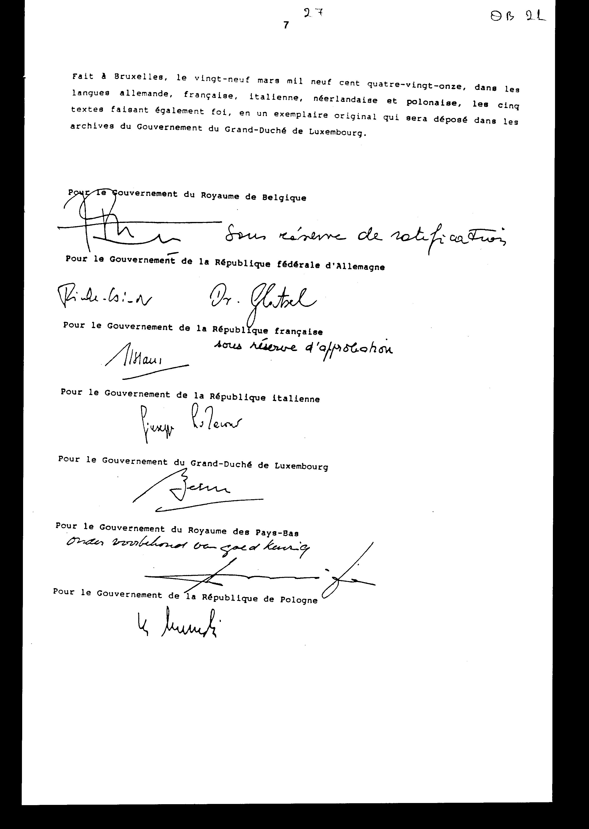
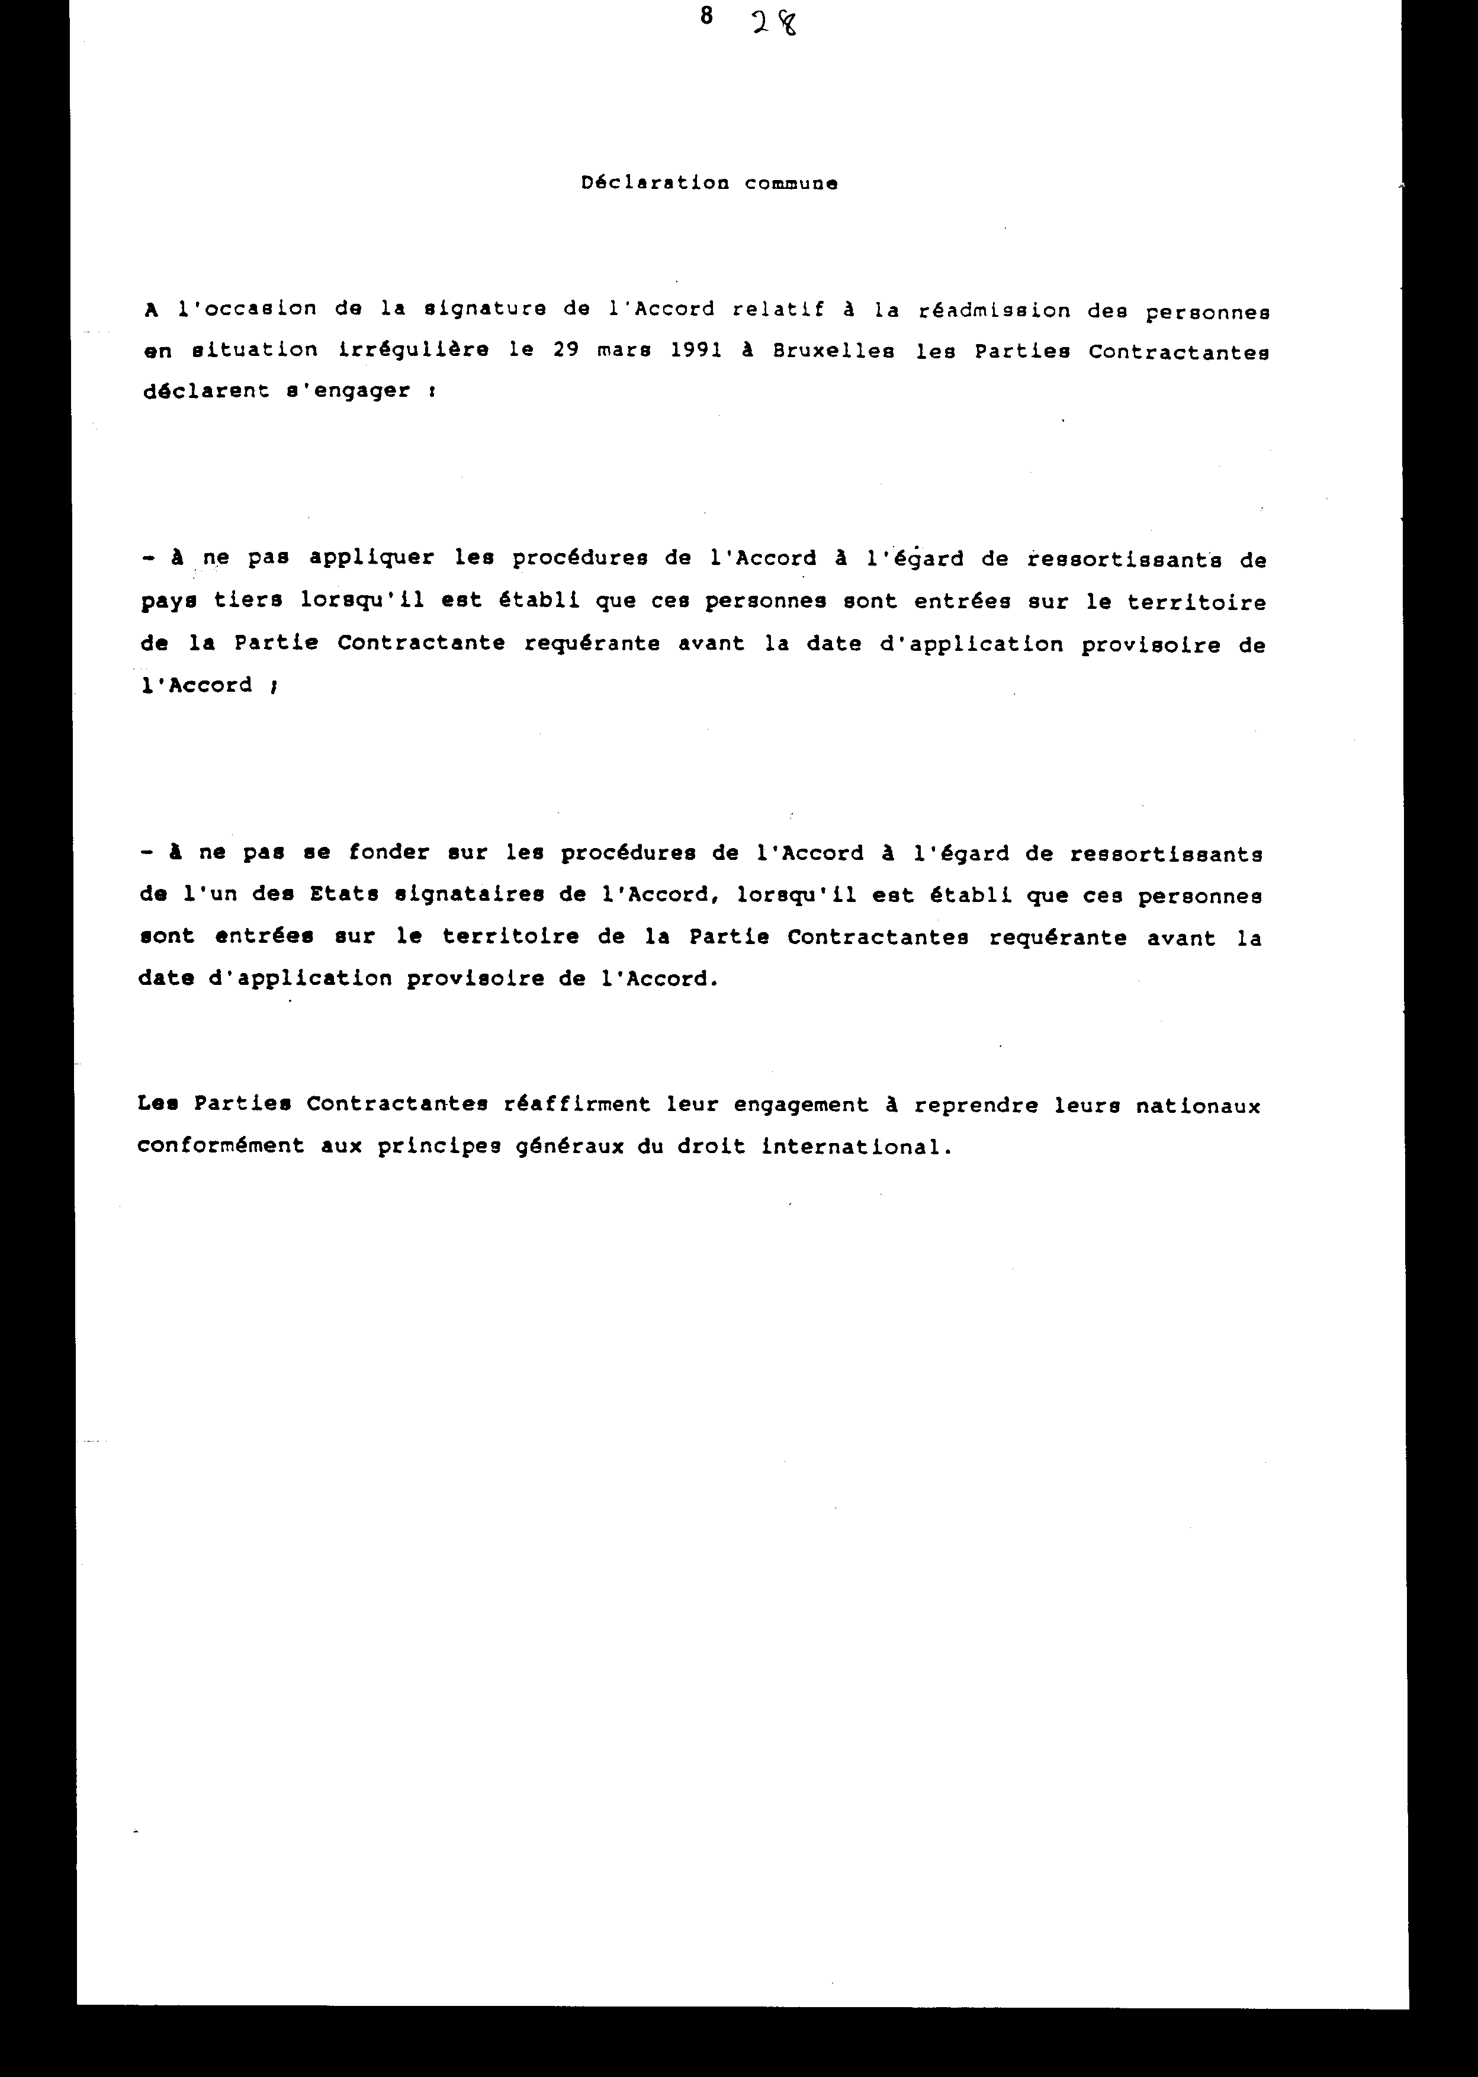
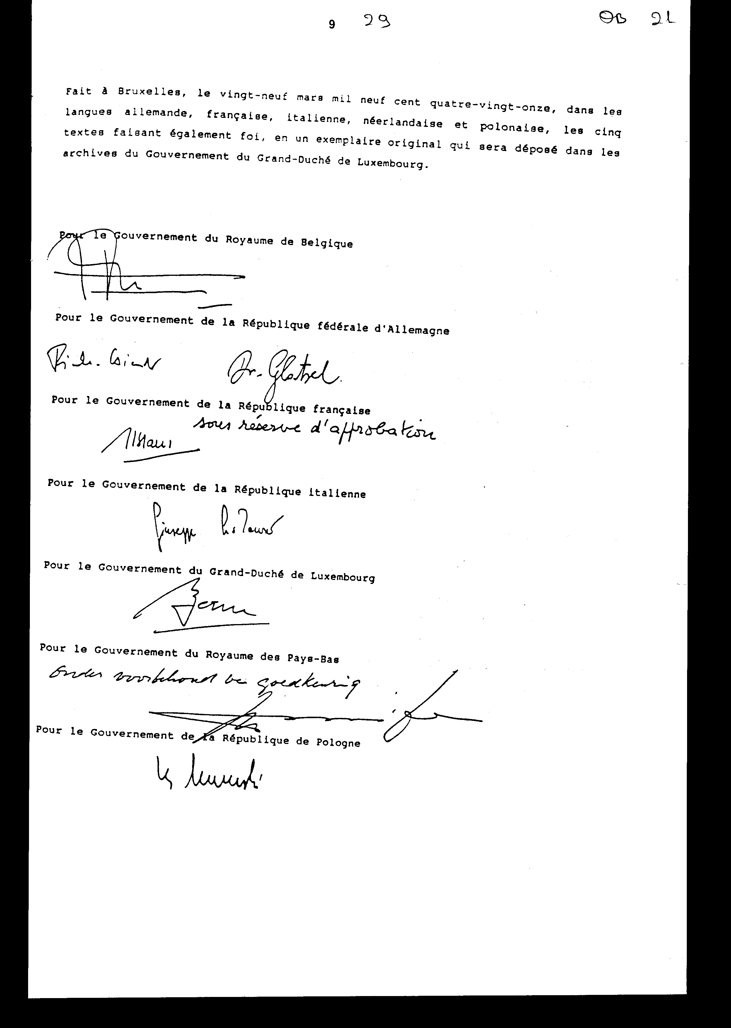
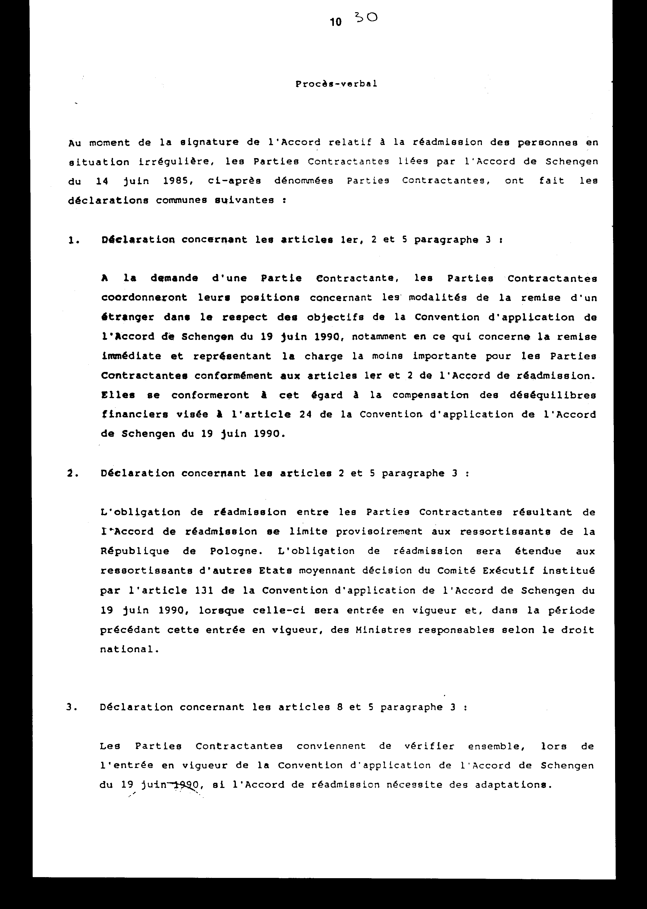
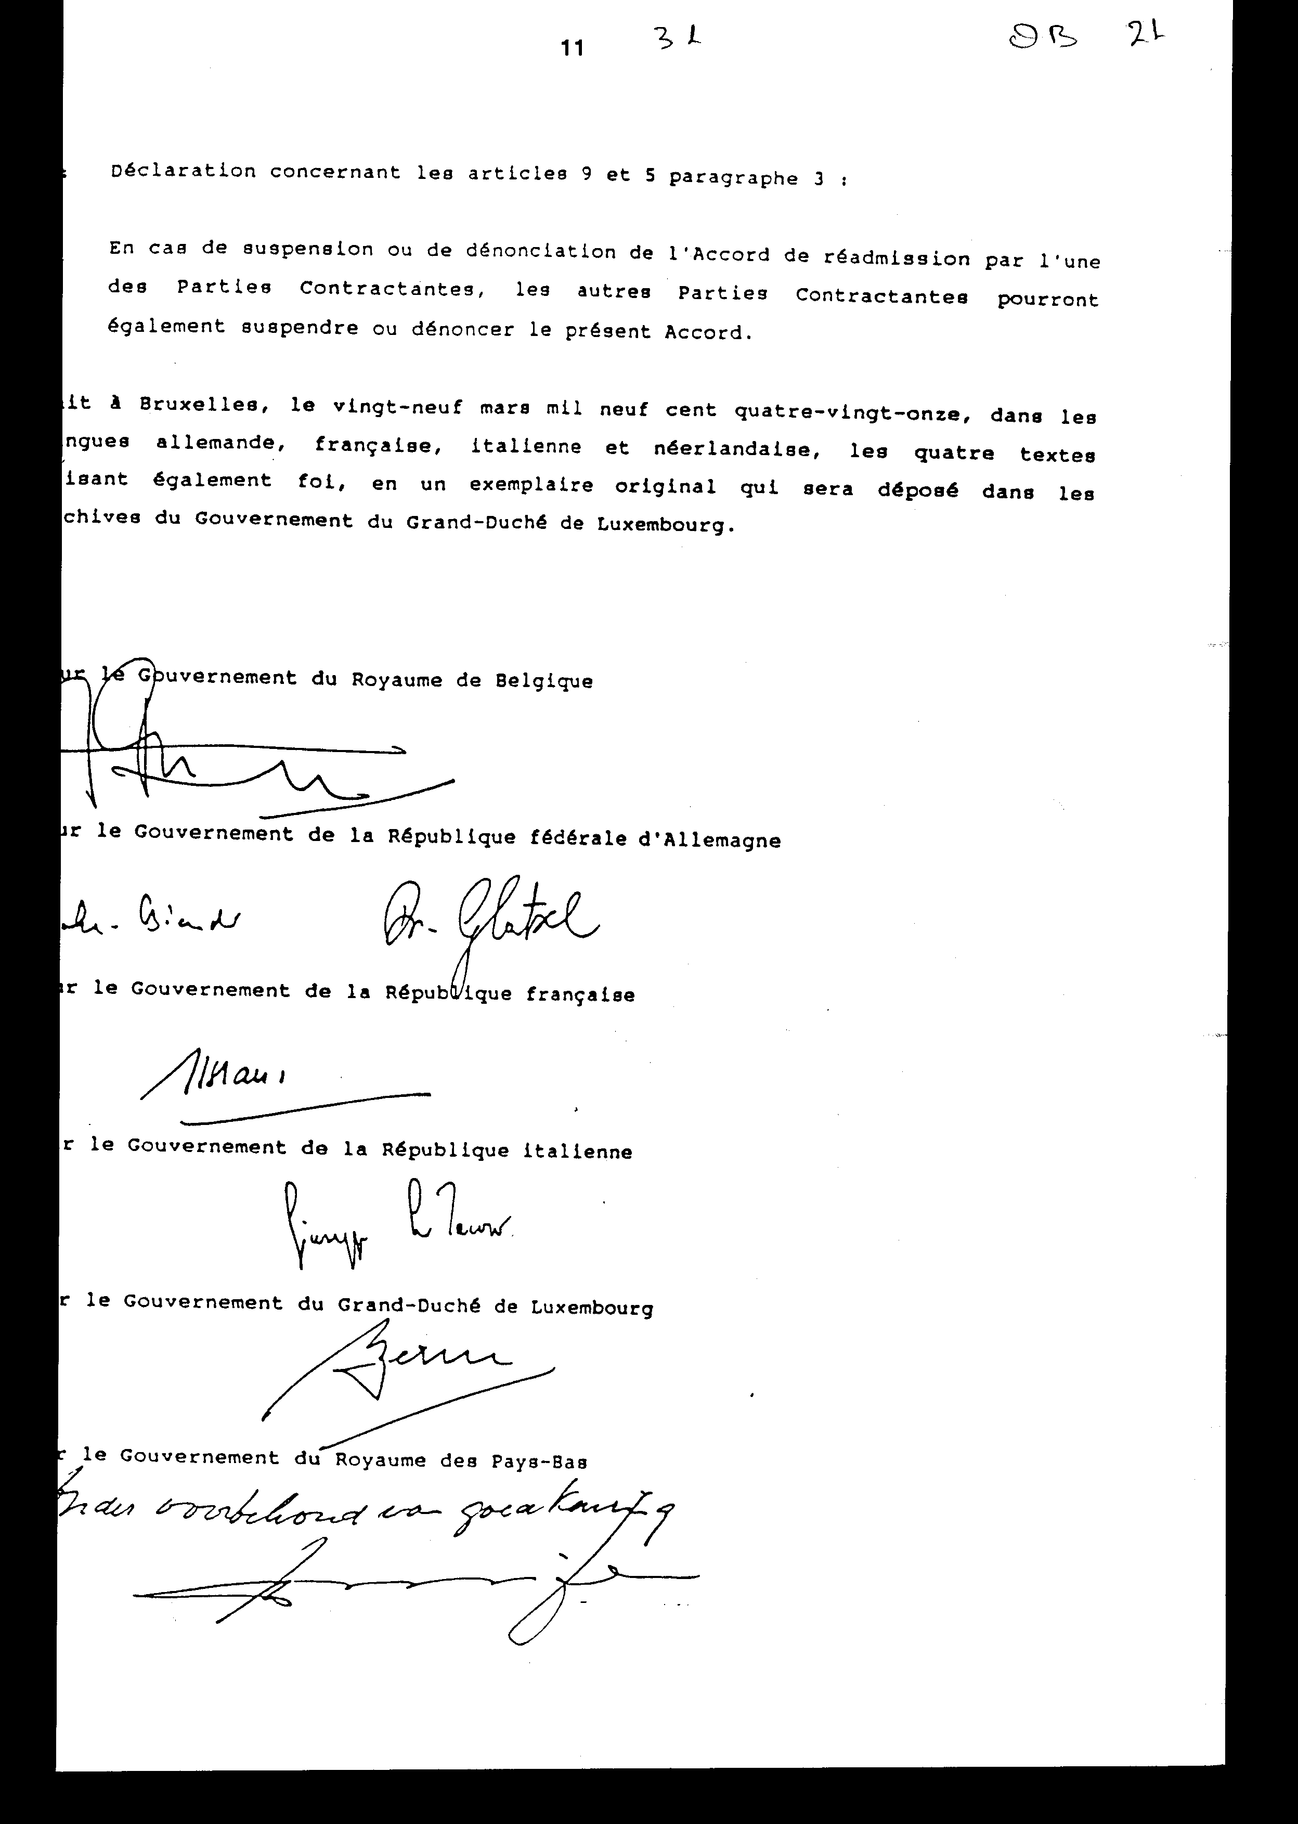
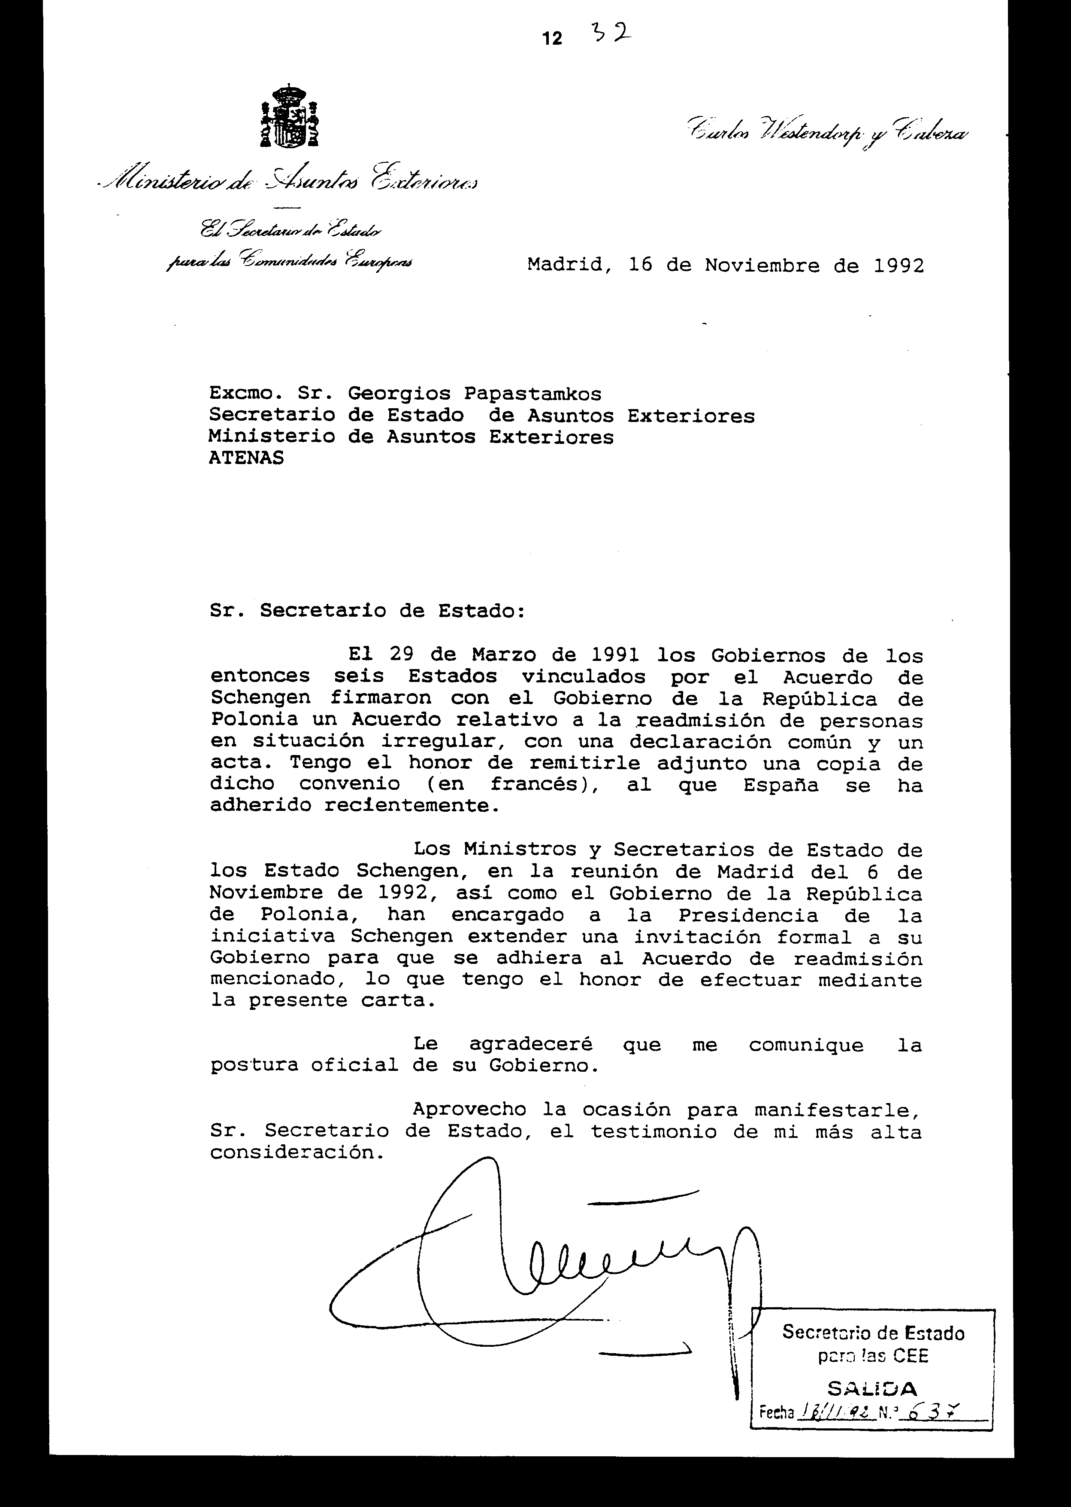

ΣΥΜΦΩΝΙΑ ΣΧΕΤΙΚΑ ΜΕ ΤΗΝ ΕΠΑΝΕΙΣΔΟΧΗ ΠΡΟΣΩΠΩΝ ΣΕ ΜΗ ΝΟΜΙΜΗ ΚΑΤΑΣΤΑΣΗ

Οι Κυβερνήσεις του Βασιλείου του Βελγίου, της Ομοσπονδιακής Δημοκρατίας
της Γερμανίας, της Γαλλικής Δημοκρατίας, της Ιταλικής Δημοκρατίας,
του Μεγάλου Δουκάτου του Λουξεμβούργου, του Βασιλείου της Ολλανδίας
και της Δημοκρατίας της Πολωνίας, εφεξής "τα Συμβαλλόμενα Μέρη",
ΣΤΑ ΠΛΑΙΣΙΑ της υλοποίησης μιας κοινής πολιτικής των Συμβαλλόμενων
Μερών που δεσμεύονται από τη Συμφωνία SCHENGEN της 14ης Ιουνίου 1985
περί θεωρήσεων (βίζες),
ΜΕ ΣΚΟΠΟ να αντισταθμισθεί κυρίως η οικονομική επιβάρυνση
που ενδεχομένως θα επιφέρει η κυκλοφορία ταξιδιωτών που απαλλάσσονται
της βίζας, υπηκόων των Συμβαλλόμενων Μερών της παρούσας Συμφωνίας,
ΕΠΙΘΥΜΟΥΝΤΑ να διευκολύνουν την επανείσοδο μη δικαιουμένων προς τούτο
προσώπων σε πνεύμα συνεργασίας και σε βάση αμοιβαιότητας,
ΟΡΜΩΜΕΝΑ από την επιθυμία να καλέσουν τις Κυβερνήσεις άλλων κρατών
να προσχωρήσουν στην παρούσα Συμφωνία,
ΣΥΜΦΩΝΗΣΑΝ ΤΑ ΕΞΗΣ:

Άρθρο 1
1. Κάθε Συμβαλλόμενο Μέρος δέχεται εκ νέου στην επικράτειά
του, τη αιτήσει άλλου Συμβαλλόμενου Μέρους και χωρίς διατυπώσεις,
κάθε πρόσωπο που δεν πληροί ή δεν πληροί πλέον τις προϋποθέσεις εισόδου
ή παραμονής, που εφαρμόζονται στην επικράτεια του Συμβαλλόμενου Μέρους
που απευθύνει την αίτηση, εφόσον αποδεικνύεται ή θεωρείται ότι έχει
την υπηκοότητα του Συμβαλλόμενου Μέρους προς το οποίο απευθύνεται
η αίτηση.
2. Το Συμβαλλόμενο Μέρος που απευθύνει την αίτηση, δέχεται εκ νέου
υπό τις αυτές προϋποθέσεις το ίδιο πρόσωπο, εάν από μεταγενέστερους
ελέγχους αποδειχθεί ότι το εν λόγω πρόσωπο δεν είχε την υπηκοότητα
του Συμβαλλόμενου Μέρους προς το οποίο απευθύνθηκε η αίτηση, κατά
το χρόνο εισόδου του στην επικράτεια του αιτούντος Συμβαλλόμενου Μέρους.

Άρθρο 2
1. Τη αιτήσει Συμβαλλόμενου Μέρους, το Συμβαλλόμενο Μέρος από το εξωτερικό
σύνορο του οποίου εισήλθε το πρόσωπο που δεν πληροί ή δεν πληροί πλέον
τις προϋποθέσεις εισόδου ή παραμονής, που ισχύουν στην επικράτεια
του αιτούντος Συμβαλλόμενου Μέρους, δέχεται εκ νέου χωρίς διατυπώσεις
το εν λόγω πρόσωπο στην επικράτειά του.
2. Με τον όρο "εξωτερικό σύνορο" με την έννοια του παρόντος άρθρου,
νοείται το πρώτο σύνορο που διασχίζεται και δεν αποτελεί εσωτερικό
σύνορο των Συμβαλλόμενων Μερών με την έννοια της Συμφωνίας SCHENGEN
της 14ης Ιουνίου 1985 περί σταδιακής κατάργησης των ελέγχων στα κοινά
σύνορα.
3. Η υποχρέωση,, όσον αφορά την επανείσοδο που αναφέρεται στην παράγραφο
1 του παρόντος άρθρου, δεν ισχύει για το πρόσωπο που, κατά την είσοδό
του στην επικράτεια του αιτούντος Συμβαλλόμενου Μέρους, έχει βίζα
ή τίτλο παραμονής που δεν έχει λήξει η διάρκεια ισχύος και έχει χορηγηθεί
από το εν λόγω Συμβαλλόμενο Μέρος, ή που του χορηγήθηκε από το εν
λόγω Συμβαλλόμενο Μέρος βίζα ή τίτλος παραμονής μετά την είσοδό του.
4. Όταν το πρόσωπο που αναφέρεται στην παράγραφο
1 του παρόντος άρθρου, είναι κάτοχος βίζας ή τίτλου παραμονής που
δεν έχει λήξει η διάρκεια ισχύος και έχει χορηγηθεί από άλλο Συμβαλλόμενο
Μέρος, το εν λόγω Συμβαλλόμενο Μέρος δέχεται εκ νέου χωρίς διατυπώσεις
το εν λόγω πρόσωπο στην επικράτειά του τη αιτήσει του αιτούντος Συμβαλλόμενου
Μέρους.
5. Με τον όρο "τίτλος παραμονής" με την έννοια των
παραγράφων 3 και 4 του παρόντος άρθρου, νοείται κάθε άδεια, οποιασδήποτε
φύσης, που χορηγείται από Συμβαλλόμενο Μέρος και παρέχει δικαίωμα
παραμονής στην επικράτειά του. Στον ορισμό δεν περιλαμβάνεται η προσωρινή
παραμονή στην επικράτεια Συμβαλλόμενου Μέρους εν όψει της εξέτασης
αίτησης παροχής ασύλου ή τίτλου παραμονής.

Άρθρο 3
1. Το Συμβαλλόμενο Μέρος, στο οποίο απευθύνεται η
αίτηση, υποχρεούται να απαντά το αργότερο εντός οκτώ ημερών στις αιτήσεις
επανεισόδου που του υποβάλλονται.

2. Το Συμβαλλόμενο Μέρος, στο οποίο απευθύνεται η
αίτηση, υποχρεούται να κάνει δεκτό το αργότερο εντός ενός μηνός το
πρόσωπο του οποίου την επανείσοδο ενέκρινε. Η εν λόγω προθεσμία μπορεί
να παραταθεί μετά από αίτηση του αιτούντος Συμβαλλόμενου Μέρους.

Άρθρο 4
Οι κεντρικές ή τοπικές αρχές, αρμόδιες για την εξέταση
των αιτήσεων επανεισόδου, υποδεικνύονται από τους αρμόδιους για τους
ελέγχους στα σύνορα Υπουργούς και γνωστοποιούνται στα Συμβαλλόμενα
Μέρη, δια της διπλωματικής οδού, το αργότερο μέχρι της υπογραφής της
παρούσας Συμφωνίας ή της προσχώρησης στην εν λόγω Συμφωνία.

Άρθρο 5
1. Οι διατάξεις της παρούσας Συμφωνίας δεν παρεμποδίζουν την εφαρμογή
των διατάξεων της Συνθήκης της Γενεύης της 28ης Ιουλίου 1951, περί
του καθεστώτος των προσφύγων, όπως αυτή τροποποιήθηκε από το Πρωτόκολλο
της Νέας Υόρκης της 31ης Ιανουαρίου 1967.
2. Οι διατάξεις της παρούσας Συμφωνίας δεν θίγουν
τις υποχρεώσεις που απορρέουν από το κοινοτικό δίκαιο για τα Συμβαλλόμενα
Μέρη που τυγχάνουν μέλη των Ευρωπαϊκών Κοινοτήτων.
3. Οι διατάξεις της παρούσας Συμφωνίας δεν παρεμποδίζουν την εφαρμογή
των διατάξεων της Συμφωνίας SCHENGEN της 14ης Ιουνίου 1985 περί σταδιακής
κατάργησης των ελέγχων στα κοινά σύνορα ούτε την εφαρμογή των διατάξεων
της Σύμβασης εφαρμογής της εν λόγω Συμφωνίας, που υπεγράφη την 19η
Ιουνίου 1990 και της Σύμβασης του Δουβλίνου της 15ης Ιουνίου 1990
περί καθορισμού του Κράτους, αρμόδιου για την εξέταση αίτησης παροχής
ασύλου, που υποβάλλεται σε ένα από τα Κράτη-Μέλη των Ευρωπαϊκών Κοινοτήτων.

Άρθρο 6
1. Η παρούσα Συμφωνία υπογράφεται χωρίς επιφύλαξη
επικύρωσης, αποδοχής ή έγκρισης ή με την επιφύλαξη επικύρωσης, αποδοχής
ή έγκρισης, που ακολουθείται από επικύρωση, αποδοχή ή έγκριση.
2. Η παρούσα Συμφωνία εφαρμόζεται προσωρινά από την πρώτη ημέρα του
μήνα που έπεται της ημερομηνίας υπογραφής της.
3. Η παρούσα Συμφωνία τίθεται σε ισχύ την πρώτη ημέρα
του δεύτερου μήνα που έπεται της ημερομηνίας κατά την οποία δύο Συμβαλλόμενα
Μέρη θα έχουν εκφράσει τη συγκατάθεσή τους να δεσμευθούν από τη Συμφωνία,
σύμφωνα με τις διατάξεις της παραγράφου 1 του παρόντος άρθρου.
4. Όσον αφορά κάθε Συμβαλλόμενο Μέρος που εκφράζει
εκ των υστέρων τη συγκατάθεσή του να δεσμευθεί από τη Συμφωνία, η
παρούσα Συμφωνία τίθεται σε ισχύ την πρώτη ημέρα του δεύτερου μήνα
που έπεται της λήψης της κοινοποίησης από θεματοφύλακα.

Άρθρο 7
1. Τα Συμβαλλόμενα Μέρη μπορούν να αποφασίσουν, με
σύμφωνη γνώμη, να καλέσουν άλλα Κράτη να προσχωρήσουν στην παρούσα
Συμφωνία. Αυτή η απόφαση λαμβάνεται ομόφωνα.
2. Η προσχώρηση στην παρούσα Συμφωνία μπορεί να λάβει
χώρα προσωρινά από της προσωρινής εφαρμογής της εν λόγω Συμφωνίας.
3. Η παρούσα Συμφωνία τίθεται σε ισχύ, για Κράτος
που προσχωρεί, την πρώτη ημέρα του δεύτερου μήνα που έπεται της κατάθεσης
του εγγράφου προσχώρησης από το εν λόγω Κράτος στο θεματοφύλακα και
το ενωρίτερο την ημέρα έναρξης ισχύος της παρούσας Συμφωνίας.

Άρθρο 8
1. Κάθε Συμβαλλόμενο Μέρος μπορεί να κοινοποιεί στο
θεματοφύλακα πρόταση για τροποποίηση της παρούσας Συμφωνίας.
2. Τα Συμβαλλόμενα Μέρη συμφωνούν με σύμφωνη γνώμη
τις τροποποιήσεις της παρούσας Συμφωνίας.
3. Οι τροπολογίες τίθενται σε ισχύ την πρώτη ημέρα
του μήνα που έπεται της ημερομηνίας κατά την οποία το τελευταίο Συμβαλλόμενο
Μέρος εξέφρασε τη συγκατάθεσή του να δεσμευθεί από τις τροποποιήσεις
της παρούσας Συμφωνίας.

Άρθρο 9
1. Κάθε Συμβαλλόμενο Μέρος μπορεί, μετά από συνεννόηση
με τα λοιπά Συμβαλλόμενα Μέρη, να αναστείλει ή καταγγείλει την παρούσα
Συμφωνία για σοβαρούς λόγους, με κοινοποίηση που αποστέλλει στο θεματοφύλακα.
2. Η αναστολή ή καταγγελία ισχύει από την πρώτη ημέρα
του μήνα που έπεται της λήψης της κοινοποίησης από το θεματοφύλακα.

Άρθρο 10
Θεματοφύλακας της παρούσας Συμφωνίας είναι η Κυβέρνηση
του Μεγάλου Δουκάτου του Λουξεμβούργου.
Σε πιστοποίηση των ανωτέρω, οι κάτωθι υπογεγραμμένοι,
δεόντως εξουσιοδοτημένοι προς τούτο, υπέγραψαν την παρούσα Συμφωνία.
Συντάχθηκε στις Βρυξέλλες, την εικοστή ενάτη Μαρτίου
χίλια εννιακόσια ενενήντα ένα, στη γερμανική, γαλλική, ιταλική, ολλανδική
και πολωνική γλώσσα, των πέντε κειμένων όντων εξίσου αυθεντικών, σε
ένα πρωτότυπο αντίτυπο που θα κατατεθεί στα αρχεία της Κυβέρνησης
του Μεγάλου Δουκάτου του Λουξεμβούργου.
Για την Κυβέρνηση του Βασιλείου του Βελγίου
με την επιφύλαξη επικύρωσης

Υπογραφή

Για την Κυβέρνηση της Ομοσπονδιακής Δημοκρατίας της
Γερμανίας

Υπογραφές

Για την Κυβέρνηση της Γαλλικής Δημοκρατίας
με την επιφύλαξη έγκρισης

Υπογραφή

Για την Κυβέρνηση της Ιταλικής Δημοκρατίας

Υπογραφές

Για την Κυβέρνηση του Μεγάλου Δουκάτου του
Λουξεμβούργου

Υπογραφή

Για την Κυβέρνηση του Βασιλείου της Ολλανδίας

(..............)

Υπογραφή

Για την Κυβέρνηση της Δημοκρατίας της Πολωνίας

Υπογραφή

ΚΟΙΝΗ ΔΙΑΚΗΡΥΞΗ

Έπ’ ευκαιρία της υπογραφής της Συμφωνίας περί επανεισόδου μη δικαιουμένων
προς τούτο προσώπων, που έλαβε χώρα την 29η Μαρτίου 1991 στις Βρυξέλλες,
τα Συμβαλλόμενα Μέρη δηλώνουν ότι αναλαμβάνουν την υποχρέωση:
- να μην εφαρμόζουν τις διαδικασίες της Συμφωνίας για υπηκόους τρίτων
χωρών, όταν διαπιστώνεται ότι τα εν λόγω πρόσωπα έχουν εισέλθει στην
επικράτεια του αιτούντος Συμβαλλόμενου Μέρους πριν από την ημερομηνία
προσωρινής εφαρμογής της Συμφωνίας,
- να μη βασίζονται στις διαδικασίες της Συμφωνίας για υπηκόους του
ενός από τα Κράτη που υπογράφουν τη Συμφωνία, όταν διαπιστώνεται ότι
τα εν λόγω πρόσωπα έχουν εισέλθει στην επικράτεια του αιτούντος Συμβαλλόμενου Μέρους πριν από την ημερομηνία προσωρινής εφαρμογής της Συμφωνίας.
Τα Συμβαλλόμενα Μέρη επαναβεβαιώνουν την υποχρέωσή τους να δέχονται
εκ νέου τους υπηκόους τους σύμφωνα με τις γενικές αρχές του διεθνούς
δικαίου.
Συντάχθηκε στις Βρυξέλλες, την εικοστή ενάτη Μαρτίου χίλια εννιακόσια
ενενήντα ένα, στη γερμανική, γαλλική, ιταλική, ολλανδική και πολωνική
γλώσσα, των πέντε κειμένων όντων εξίσου αυθεντικών, σε ένα πρωτότυπο
αντίτυπο που θα κατατεθεί στα αρχεία της Κυβέρνησης του Μεγάλου Δουκάτου του Λουξεμβούργου.
Για την Κυβέρνηση του Βασιλείου του Βελγίου

Υπογραφή

Για την Κυβέρνηση της Ομοσπονδιακής Δημοκρατίας της
Γερμανίας

Υπογραφές

Για την Κυβέρνηση της Γαλλικής Δημοκρατίας
με την επιφύλαξη έγκρισης

Υπογραφή

Για την Κυβέρνηση της Ιταλικής Δημοκρατίας

Υπογραφές

Για την Κυβέρνηση του Μεγάλου Δουκάτου του
Λουξεμβούργου

Υπογραφή

Για την Κυβέρνηση του Βασιλείου της Ολλανδίας

(......)

Υπογραφή

Για την Κυβέρνηση της Δημοκρατίας της Πολωνίας

Υπογραφή

ΠΡΑΚΤΙΚΟ

Κατά την υπογραφή της Συμφωνίας περί επανεισόδου μη δικαιουμένων προς
τούτο προσώπων, τα Συμβαλλόμενα Μέρη που δεσμεύονται με τη Συμφωνία
SCHENGEN της 14ης Ιουνίου 1985, εφεξής "τα Συμβαλλόμενα Μέρη", προέβησαν
στις ακόλουθες κοινές δηλώσεις:
1. Δήλωση σχετικά με τα άρθρα 1, 2 και 5 παρ. 3:
Τη αιτήσει Συμβαλλόμενου Μέρους, τα Συμβαλλόμενα Μέρη θα συντονίζουν
τις θέσεις τους όσον αφορά τους τρόπους με τους οποίους αλλοδαπός
θα παραδίδεται, σύμφωνα με τους επιδιωκόμενους σκοπούς της Σύμβασης
εφαρμογής της Συμφωνίας SCHENGEN της 19ης Ιουνίου 1990, και ειδικότερα
όσον αφορά την άμεση και με την ελάχιστη δυνατή οικονομική επιβάρυνση
για τα Συμβαλλόμενα Μέρη παράδοση, σύμφωνα με τα άρθρα 1 και 2 της
Συμφωνίας επανεισόδου, θα εναρμονίζονται δε ως προς αυτό με την αντιστάθμιση
των χρηματοοικονομικών ανισοτήτων που αναφέρονται στο άρθρο 24 της
Σύμβασης εφαρμογής της Συμφωνίας SCHENGEN της 19ης Ιουνίου 1990.
2. Δήλωση σχετικά με τα άρθρα 2 και 5 παρ. 3:
Η υποχρέωση προς έγκριση της επανεισόδου μεταξύ των Συμβαλλόμενων
Μερών, που απορρέει από τη Συμφωνία επανεισόδου, περιορίζεται προσωρινά
στους υπηκόους της Δημοκρατίας της Πολωνίας. Η υποχρέωση προς έγκριση
της επανεισόδου θα επεκταθεί στους υπηκόους άλλων Κρατών με απόφαση
της Εκτελεστικής Επιτροπής, που συνεστήθη με το άρθρο 131 της Σύμβασης
εφαρμογής της Συμφωνίας SCHENGEN της 19ης Ιουνίου 1990, όταν θα τεθεί
σε ισχύ και, κατά το χρονικό διάστημα πριν από την εν λόγω έναρξη
ισχύος, των αρμόδιων κατά το εθνικό δίκαιο Υπουργών.
3. Δήλωση σχετικά με τα άρθρα 8 και 5 παρ.3:
Τα Συμβαλλόμενα Μέρη συμφωνούν να εξακριβώσουν από κοινού, κατά την
έναρξη ισχύος της Σύμβασης εφαρμογής της Συμφωνίας SCHENGEN της 19ης
Ιουνίου 1990, εάν η Συμφωνία επανεισόδου απαιτεί προσαρμογή.
4. Δήλωση σχετικά με τα άρθρα 9 και 5 παρ. 3:
Σε περίπτωση αναστολής ή καταγγελίας της Συμφωνίας επανεισόδου από
ένα από τα Συμβαλλόμενα Μέρη, τα λοιπά Συμβαλλόμενα Μέρη θα μπορούν
και εκείνα να αναστείλουν ή καταγγείλουν την παρούσα Συμφωνία.
Συντάχθηκε στις Βρυξέλλες, την εικοστή ενάτη Μαρτίου χίλια εννιακόσια
ενενήντα ένα, στη γερμανική, γαλλική, ιταλική και ολλανδική γλώσσα,
των τεσσάρων κειμένων όντων εξίσου αυθεντικών, σε ένα πρωτότυπο αντίτυπο που θα κατατεθεί στα αρχεία της Κυβέρνησης του Μεγάλου Δουκάτου του Λουξεμβούργου.

Για την Κυβέρνηση του Βασιλείου του Βελγίου

Υπογραφή

Για την Κυβέρνηση της Ομοσπονδιακής Δημοκρατίας
της Γερμανίας

Υπογραφές

Για την Κυβέρνηση της Γαλλικής Δημοκρατίας

Υπογραφή

Για την Κυβέρνηση της Ιταλικής Δημοκρατίας

Υπογραφές

Για την Κυβέρνηση του Μεγάλου Δουκάτου του
Λουξεμβούργου

Υπογραφή

Για την Κυβέρνηση του Βασιλείου της Ολλανδίας

(.......)

Υπογραφή

Νο Φ09318/1552

Ισπανικός Θυρεός

Υπουργείο Εξωτερικών

Υφυπουργός Ευρωπαϊκών Κοινοτήτων

Carlos Westendorp y Cabeza

Mαδρίτη, 16 Νοεμβρίου 1992

Προς τον

κ. Γεώργιο ΠΑΠΑΣΤΑΜΚΟ

Yφυπουργό Εξωτερικών
Υπουργείο Εξωτερικών
Αθήνα

Αξιότιμε κ. Υφυπουργέ,

Την 29η Μαρτίου 1991 οι Κυβερνήσεις των τότε έξι
δεσμευμένων από τη Συμφωνία του Schengen Κρατών υπέγραψαν μετά της
Κυβερνήσεως της Δημοκρατίας της Πολωνίας Συμφωνία σχετική με την επάνοδο (επαναπατρισμό) ατόμων των οποίων η κατάσταση δεν είναι νόμιμη (κανονική) δια κοινής δηλώσεως και πρακτικού. Έχω την τιμή να σας αποστείλω συνημμένως αντίγραφο της ως άνω Συμφωνίας (στη γαλλική γλώσσα) εις την οποία η Ισπανία προσεχώρησε πρόσφατα.
Οι Υπουργοί και Υφυπουργοί Εξωτερικών των Κρατών,
τα οποία είχαν υπογράψει τη Συμφωνία Schengen κατά τη συνεδρίαση η
οποία έλαβε χώρα στη Μαδρίτη την 6η Νοεμβρίου 1992, ως επίσης και
η Κυβέρνηση της Δημοκρατίας της Πολωνίας, ανέθεσαν στην Προεδρία της
πρωτοβουλίας Schengen να προβεί σε επίσημη πρόσκληση προς την Κυβέρνησή
σας, προκειμένου να προσχωρήσει στην άνωθι αναφερόμενη Συμφωνία "Επανόδου", την οποία και σας διαβιβάζω διαμέσου της παρούσας επιστολής.
Παρακαλώ όπως με ενημερώσετε για την επίσημη θέση
της Κυβερνήσεώς σας.
Δράττομαι της ευκαιρίας προκειμένου να σας εκφράσω,
κ. Υφυπουργέ, τα πλέον ειλικρινή μου αισθήματα σεβασμού και εκτιμήσεως.

(υπογραφή)

Στο δεξιό κάτω μέρος:

Σφραγίδα: Υφυπουργός Ευρωπαϊκών Κοινοτήτων

ΕΞΕΡΧΟΜΕΝΟ ΕΓΓΡΑΦΟ

Ημερομηνία: 13.11.1992/Αρ. 637

Άρθρο δεύτερο
Η ισχύς του παρόντος νόμου αρχίζει από τη δημοσίευσή του στην Εφημερίδα
της Κυβερνήσεως και της Συμφωνίας που κυρώνεται από την πλήρωση των
προϋποθέσεων του άρθρου 6 αυτής.

Αθήνα, 1998

Ο ΠΡΟΕΔΡΟΣ ΤΗΣ ΒΟΥΛΗΣ

ΑΠΟΣΤΟΛΟΣ ΧΡ. ΚΑΚΛΑΜΑΝΗΣ

Ο ΓΕΝΙΚΟΣ ΓΡΑΜΜΑΤΕΑΣ ΤΗΣ ΒΟΥΛΗΣ Η ΠΡΟΪΣΤΑΜΕΝΗ ΤΗΣ
ΔΙΕΥΘΥΝΣΗΣ ΝΟΜΟΘΕΤΙΚΟΥ ΕΡΓΟΥ

ΠΑΝΑΓΙΩΤΗΣ Θ. ΤΖΩΡΤΖΟΠΟΥΛΟΣ ΑΜΑΛΙΑ ΡΟΥΠΑ

